**Pasos para instalar Flutter**

1. Acceder al link <https://docs.flutter.dev/get-started/install/windows/mobile>
2. Desplazarse en la página hacia abajo hasta ubicar el títul Install Flutter SDK.

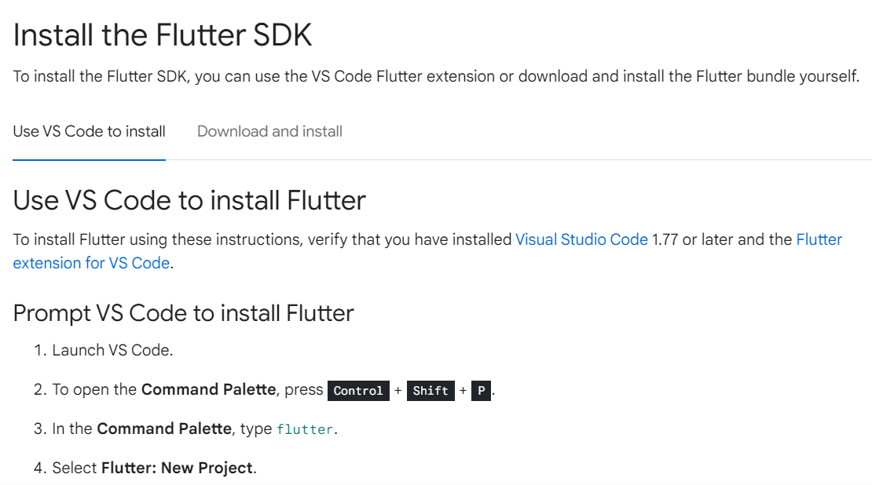

1. Deberá dar clic en el menú Download Install

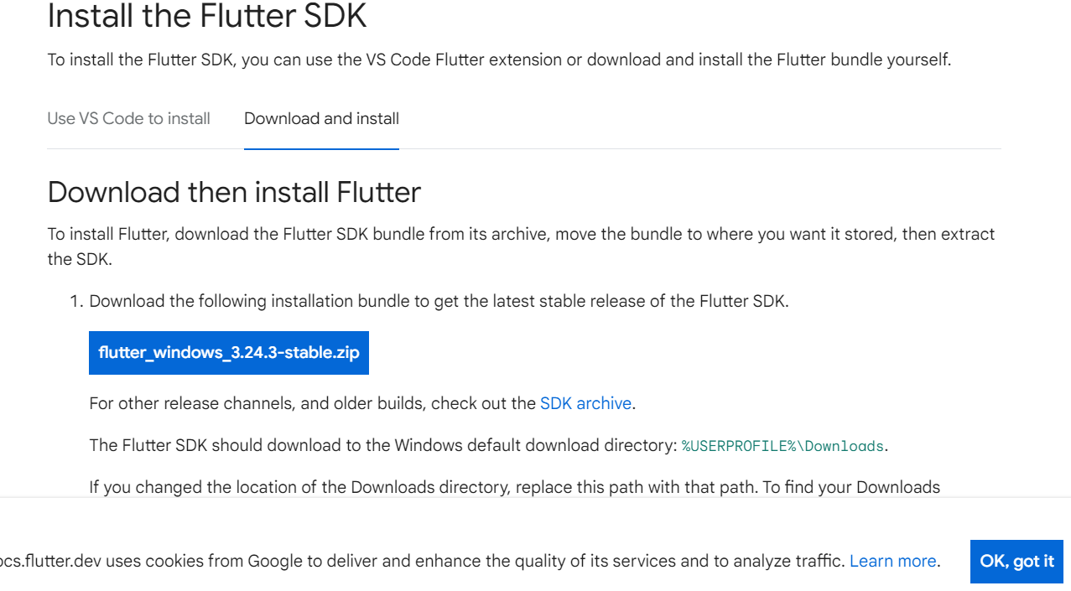

1. Dar clic en el botón flutter_windows_3.24.3-stable.zip para descargar flutter
2. Descomprimir la carpeta flutter_windows_3.24.3-stable.zip y ubicarla la carpeta flutter en el disco C o en la carpeta del disco que destine a las instalaciones de programas.

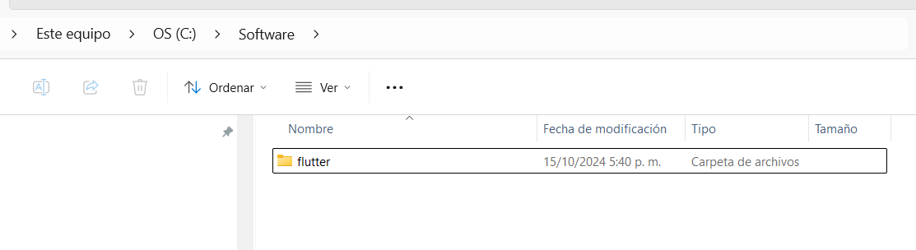

Agregar a las variables de entorno el directorio bin ubicado dentro de la carpeta flutter

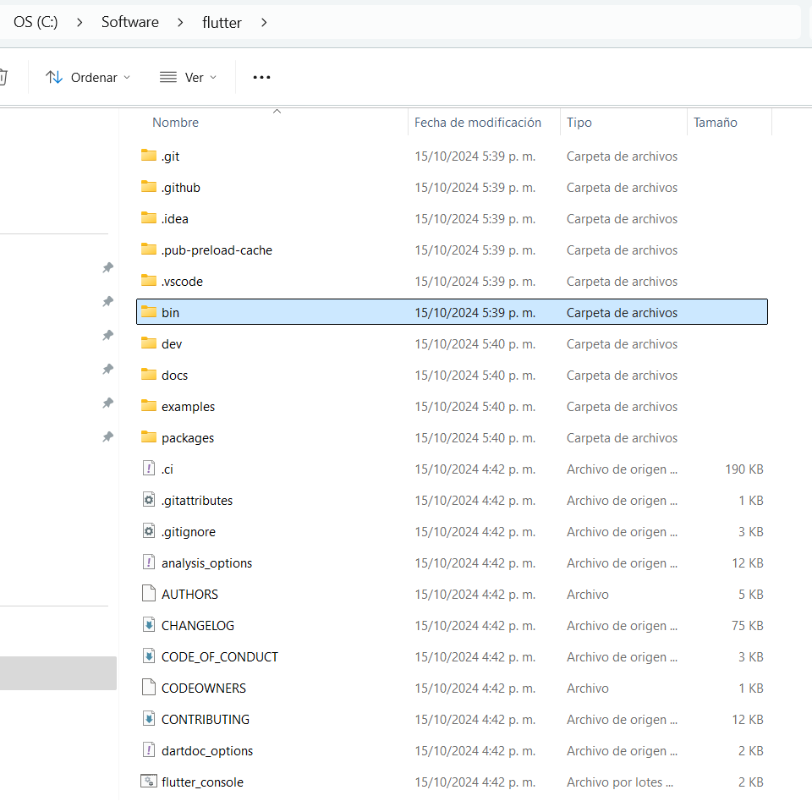

Copiar la ruta del bin ubicado dentro de la carpeta flutter

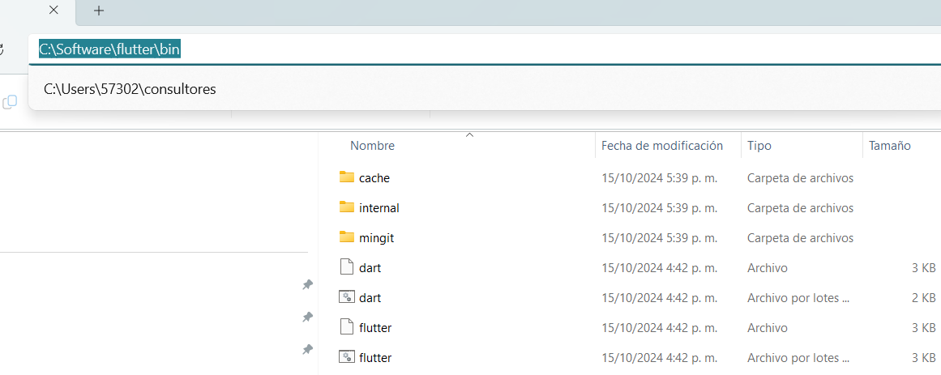

En la barra de búsqueda de windows digitar Variables con el fin de editar las variables de entorno.

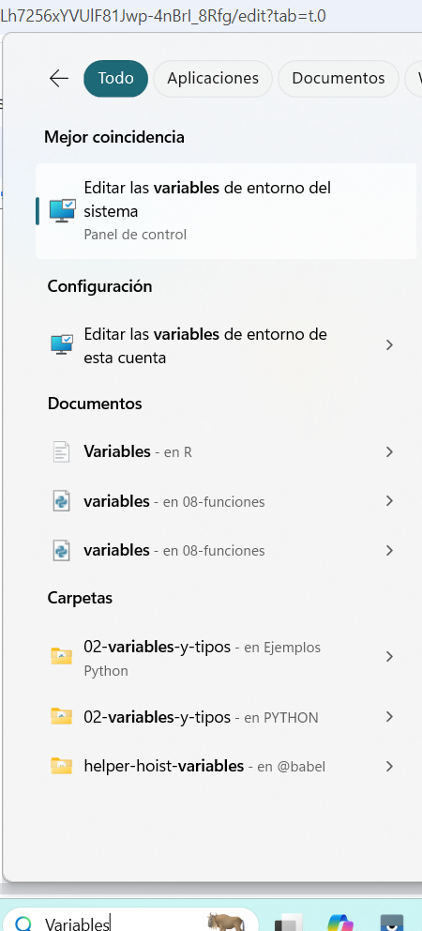

Dar clic en la opción Editar las Variables de Entorno de Esta Cuenta

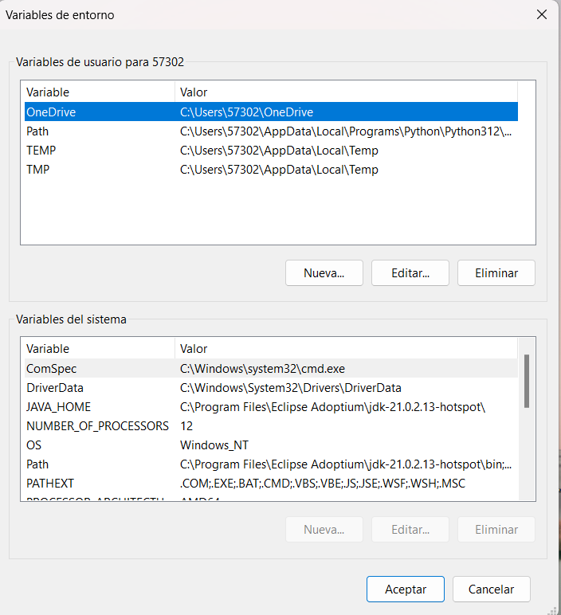

Dar doble clic en la opción Path

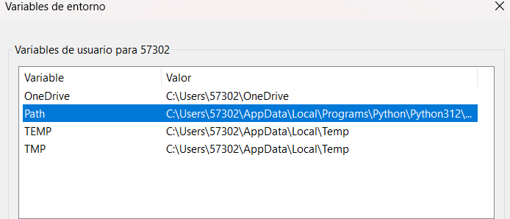

En la ventana que se abre:

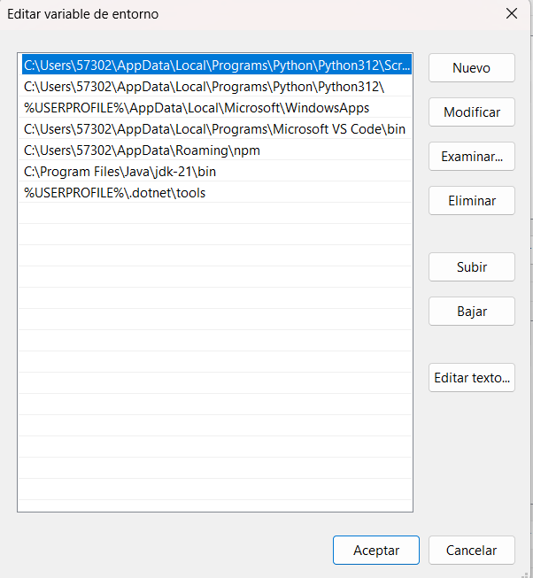

Agregar la variables de entorno

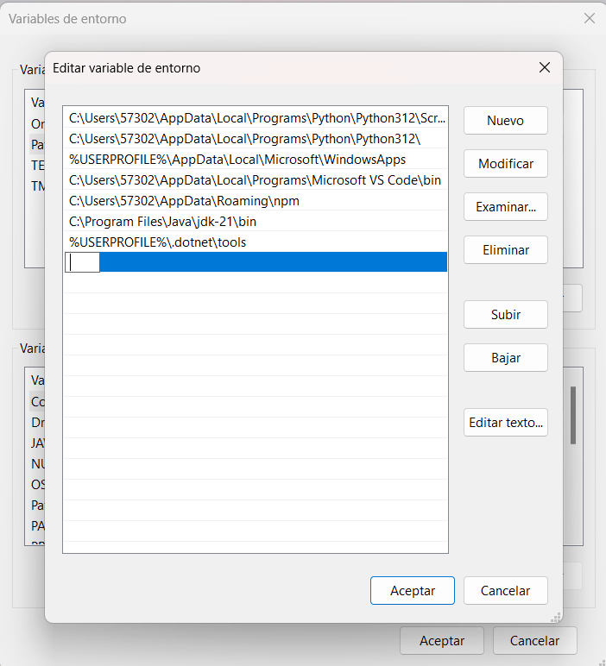

Pegar en el espacio en azul la ubicación del directorio bin de flutter

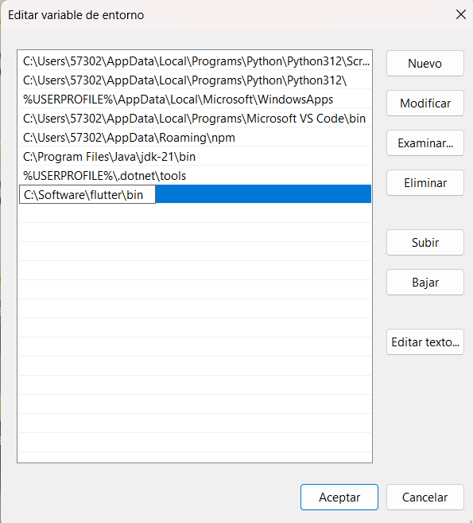

Dar clic en Aceptar

En la siguiente ventana dar clic en Aceptar y luego reiniciar el equipo.

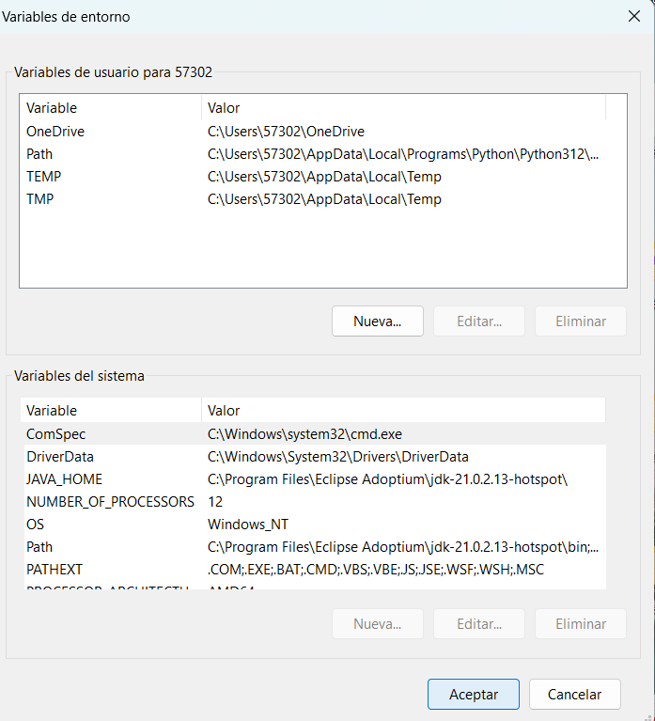

Después de reiniciado el equipo acceder a la terminal de comandos y digitar flutter

Deberá aparecer la siguiente información:

